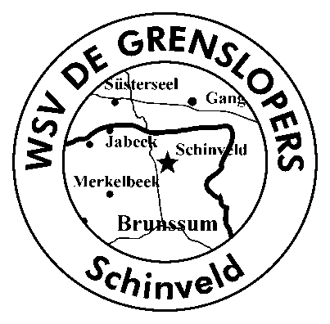

Mededeling opzegging lidmaatschap

WSV De Grenslopers Schinveld / FLOW

Per email
Afzender:
(naam)
(adres)
(plaats)
[plaats], [datum],
Geachte bestuur,
Hierbij bevestig(en) ik/wij dat ik/wij mijn/ons lidmaatschap opzeggen per 1.1…...
Wij vertrouw erop u hiermee voldoende te hebben geïnformeerd.

Hoogachtend,

.

